Муниципальная научно практическая конференция
«Горизонты открытий»

НЕЙРОСЕТИ
В ПОМОЩЬ УЧИТЕЛЮ

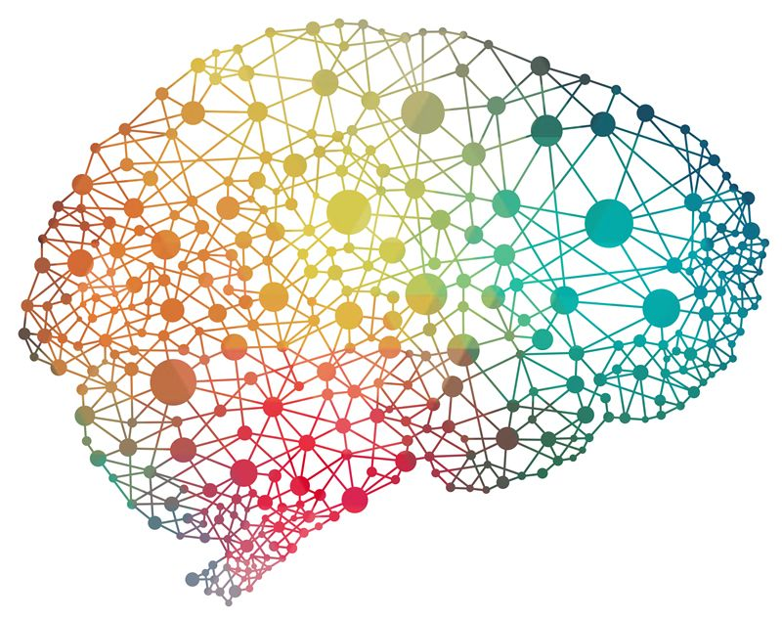
Кузьмина Ирина Александровна,
учитель начальных классов
МОУ «Жарковская средняя школа № 1» п.Жарковский

п. Жарковский,
2024 г.

В современном мире цифровые технологии всё больше проникают в сферу образования, и нейросети — не исключение. Они предлагают нам, педагогам, широкий спектр возможностей, которые могут оказаться весьма полезными в нашей деятельности.
Первое моё знакомство с нейросетями состоялось недавно, в 2023 году. Те, кто хотя бы раз пробовал работать с ними, понимают, что на практике всё совсем не так просто. Нужно уметь правильно формулировать промт (запрос) и чётко понимать, что ты хочешь получить в итоговом варианте. Составление промтов - это целое искусство. И этому тоже нужно учиться. Поэтому для эффективного использования нейросетей от учителя требуется определённая подготовка и понимание принципов их работы. Учитывая это, прошла обучение на специализированных курсах:

♦ «Нейросеть- современный помощник в работе педагога», 36 ч (Педагогическая мастерская Евгении Смолиной. Сертификат № 1160 от 23.10.2023 г.).

♦ «Искусственный интеллект и нейросети: создание текстов и креативов», 36 ч (ООО «Инфоурок». Удостоверение ПК 00684735 Рег.№ 680091, выдано 17.04.2024 г.).

♦ «Нейросети в образовании»,36 ч (Онлайн-школа Марии Прозументовой. Сертификат № 5242 от 04.10.2024 г.).

♦ «Применение возможностей ИКТ в профессиональной деятельности педагога: создание образовательной среды и автоматизация процессов с помощью современных технологий,в т.ч. нейросети», 36 ч (Онлайн-школа Евгении Смолиной, Сертификат № 2420 от 11.11.2024 г.).
♦ «НейроПомощники учителя. Как подготовиться к уроку, используя сервисы с
искусственным интеллектом», 36 ч (Образовательный центр On-skills.ru. Сертификат №
2610 от 14.11.2024 г).
Эти курсы помогли мне разобраться, что такое нейросети, как их можно использовать в
педагогической деятельности, чтобы облегчить себе работу.
Нейросети представляют собой вид искусственного интеллекта, который способен имитировать работу человеческого мозга. Они умеют учиться, как мы, люди. Это позволяет им обучаться на огромных объёмах данных и извлекать из них полезную информацию для выполнения разнообразных задач.
Основные виды нейросетей, которые можно встретить на просторах Интернета:
♦ рекуррентные – обрабатывают текст и голос;
♦ свёрточные – обрабатывают изображения и видео;
♦ генеративные – создают текст, графики, видео;
♦ мультимодальные – совмещают в себе несколько видов нейросетей и моделей
одновременно.
С помощью нейросетей можно генерировать:
- текст (план урока; текст для озвучивания видеоролика и презентации; статья и многое другое);
- авторские изображения, которые затем можно будет использовать в проектах и презентациях, видеороликах, буклетах и как раздаточный материал к уроку;
- презентации к урокам, занятиям, проектам, выступлениям;
- учебные видеоролики;
- озвучку текста;
- музыку к презентациям, видеороликам.
Нейросетей, которые позволяют создавать вышеперечисленные ресурсы, сейчас очень много. Отличаются они функционалом. Остановлюсь лишь на некоторых, с которыми понравилось работать.
В этом году на образовательной платформе «Инфоурок» в помощь учителю появился так называемый «Ассистент-методист», созданный на базе искусственного интеллекта. С его помощью на данный момент мною созданы 33 ресурса: планы уроков, рабочие листы, викторины к произведениям, памятки для детей, дидактические карточки, материал для устного счёта, занимательный материал о буквах и другое. Всё это можно сгенерировать буквально за несколько кликов, нужно лишь точно ввести параметры, которые запрашивает «Ассистент». Рекомендую, коллеги, попробовать применить его в своей работе. Уверена, что вы оцените все плюсы такой помощи.
Gamma – платформа для создания презентаций, разработанная на основе нейросетей. Когда я впервые использовала эту платформу, была приятно удивлена. Буквально за пару минут она создала мне полноценную презентацию. Презентация с нуля создаётся через
чат-бота. Пишете ему запрос, и он генерирует результат. Если же вы хотите, чтобы в презентации был ваш текст, загружаете его. Нейросеть разделит этот текст на отдельные карточки (слайды), структурирует его и сам подберёт к нему изображения (при необходимости можно загрузить свои). Понравилось и то, что Gamma позволяет скачать презентацию в форматах pdf и ppt.
Иногда к урокам могут понадобиться уникальные картинки, которые сложно найти в учебниках или интернете. В таких случаях на помощь придёт нейросеть. Нужно задать тему или описание иллюстрации, и она сгенерирует нужную картинку. С этой задачей, на мой взгляд, неплохо справляется «Шедеврум»- приложение от «Яндекса», работающее на основе нейросети.
ruGPT — это онлайн-сервис, который использует искусственный интеллект для генерации различного текста. Можно написать статью, реферат, отзыв, объявление, стихотворение, эссе, сценарий, сгенерировать идеи для проектов и “мозговых штурмов” и многое другое. Этот сервис мне очень помогает в моей деятельности.
UVR online – cервис, к которому неоднократно обращалась, готовясь к мероприятиям. Он помогает качественно убрать вокал из песни при помощи искусственной нейронной сети. Это бывает актуально, когда не удаётся найти минусовку к песне, а она очень нужна.
В заключение хочу подчеркнуть, что нейросеть может стать незаменимым помощником для педагога. Это доказано на практике нашими коллегами, которые уже успешно применяют ИТ- технологии в своей педагогической деятельности. Однако, есть одно «но», о котором нельзя забывать. Нейросеть, как и человек, может ошибаться. Она использует информацию из различных источников, которую находит в интернете. А в этих источниках могут быть неточности, неверные даты, намеренные ошибки. Поэтому ту информацию, которую нам выдаёт нейросеть, рекомендуется проверять.

